

Bộ gõ WinVNKey: gõ tắt mà bung ra chữ Việt trọn vẹn

Nguồn: https://congnghe.tuoitre.vn/nhip-song-so/go-tat-ma-bung-ra-chu-viet-tron-ven-685359.htm
15-12-2014 20:13
TTO - Bộ gõ WinVNKey, tích hợp trọn vẹn phương pháp tốc ký Chữ Việt Nhanh, hỗ trợ gõ tắt nhưng bung ra chữ Việt trọn vẹn giúp người dùng gõ tiếng Việt nhanh và tiện lợi hơn.

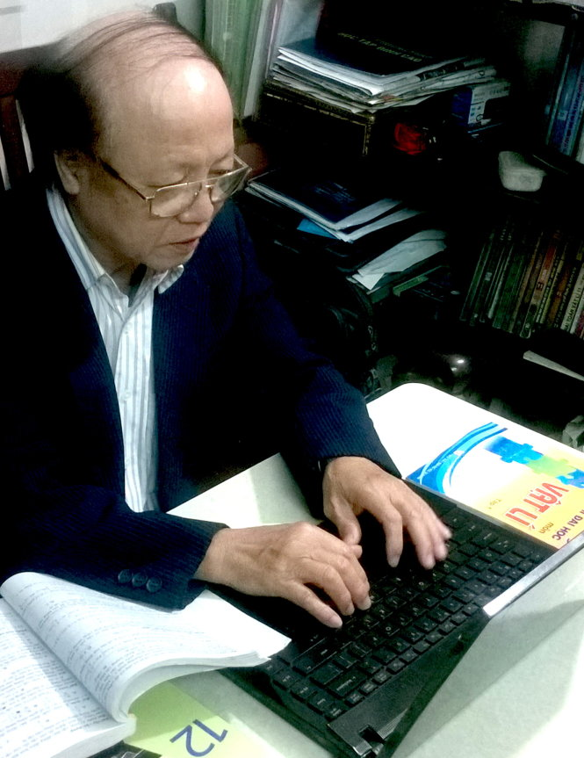
Thầy giáo Triệu Văn Lai (Hà Nội): “Khi dùng quen tốc ký Chữ Việt Nhanh, tôi có thể rút ngắn gần 2 phút với mỗi trang bài soạn trên máy tính”.

Thầy giáo 69 tuổi khám phá… chữ Việt nhanh
Ông Triệu Văn Lai, 69 tuổi, nguyên giáo viên môn Vật Lý THPT ở quận Hai Bà Trưng, Hà Nội, kể: “Tôi là một nhà giáo hưu trí nhưng vẫn thường nhận soạn các giáo án, tài liệu tham khảo giảng dạy cho học sinh. Có những ngày, tôi phải gõ vài chục trang giấy, rất mất thời gian và mỏi mắt. Do vậy, con trai tôi đã lên mạng tìm kiếm, rồi tình cờ được biết về cộng đồng Chữ Việt Nhanh do anh Trần Tư Bình sáng lập”.
“Lúc mới làm quen với phương pháp tốc ký Chữ Việt Nhanh, thực sự tôi thấy... khá nản vì có quá nhiều quy ước. Thế nhưng khi suy ngẫm kỹ, tôi hiểu được các nguyên tắc quy ước, rồi khi tự thực hành và đối chiếu với các ví dụ của tác giả, tôi thực sự bị cuốn hút và say mê trong việc khám phá các nguyên tắc viết tắt này” - ông Lai nói thêm.
Khó khăn với ông Lai chỉ còn là việc tìm cách cài đặt phần mềm WinVNKey trên máy tính xách tay của mình, vốn chạy phiên bản hệ điều hành Windows 8.1. Sau đó, dần dần ông đạt tới một kết quả đầy hứa hẹn:
“Bây giờ mắt kém, tay chân cũng không còn nhanh nhẹn như trước, tôi thường mất 10 phút để gõ và hoàn chỉnh một trang A4. Tôi áp dụng cách tốc ký Chữ Việt Nhanh với những bài soạn nào không có nhiều công thức liên quan tới các ký tự đặc biệt dùng cho Toán, Lý.
Đến khi đã quen, tôi có thể rút ngắn gần 2 phút với mỗi trang bài soạn trên máy tính”.
Mới đây, vào tháng 11-2014, ông Lai đoạt giải nhất (trị giá 15 triệu đồng) cuộc thi Tốc ký Chữ Việt Nhanh lần thứ nhất do các tác giả cùng Diễn đàn Tinh Tế tổ chức.

Khi chữ Việt nhanh gặp… “vần lười”
Tác giả phương pháp tốc ký Chữ Việt Nhanh là ông Trần Tư Bình, hiệu trưởng Trường Văn hóa Việt Nam Marrickville ở Sydney, Úc.
Ông Bình kể: “Những năm gần đây, tôi nhận thấy, khi chat trên mạng hoặc viết tin nhắn ở điện thoại di động, người Việt Nam vẫn phải viết nguyên những chữ có các vần ba hoặc bốn mẫu tự mà trước đây tôi đã nghĩ ra cách tốc ký mỗi vần chỉ còn hai mẫu tự.
Vì vậy, tôi bắt đầu viết bài Tốc Ký Chữ Việt vào năm 2006. Đây là bài nòng cốt của phương pháp tốc ký Chữ Việt Nhanh”.
Bài viết ấy được ông gởi đăng trên một số diễn đàn trực tuyến ở Việt Nam và quốc tế. Ở một diễn đàn trực tuyến trong nước, ngay ngày đầu tiên đã có 20 người phản hồi ý kiến mà đa số là... chỉ trích bài viết của ông Bình, vì cho rằng phương pháp tốc ký Chữ Việt Nhanh chỉ làm hỏng việc... viết chính tả nếu người ta quen dùng.
Cũng có một số ý kiến băn khoăn vì cách viết tắt Chữ Việt Nhanh trông “hao hao” như ngôn ngữ chat của giới trẻ, nên e rằng sẽ làm mất đi sự trong sáng của tiếng Việt.
Thế nhưng cách viết teen chat chỉ là kiểu viết “tiếng lóng” mà chỉ một bộ phận giới trẻ mới hiểu. Trong khi đó, tốc ký Chữ Việt Nhanh là bước đầu để đi tới bước cần thiết rốt ráo là: tuy gõ tắt nhưng bộ gõ trên máy tính sẽ giúp bung ra chữ Việt trọn vẹn.
Tức là cách gõ tắt ấy vẫn được thể hiện ra ngôn ngữ toàn dân trên máy tính, chứ không phải là... tiếng lóng.

Gõ tắt vần
Hiện nay, tuy hầu hết các bộ gõ đều có trang Gõ tắt nhưng khi đụng đến những vần phức tạp (ba - bốn mẫu tự) trong tiếng Việt thì “bó tay”. Trong khi đó, bộ gõ WinVNKey của TS Ngô Đình Học có sẵn những thuật toán phức tạp để gõ tắt vần, gọi là Vần Lười (Lazy Syllable).
Vậy là sau gần bốn tháng trao đổi qua lại khá sâu về chuyên môn, với gần 30 phản hồi trên diễn đàn trang mạng WinVNKey, TS Ngô Đình Học tích hợp cách tốc ký Chữ Việt Nhanh, cùng kiểu gõ dấu mới, tạm đặt tên làTubinhtran-MS, vào WinVNKey.
Kể từ phiên bản 5.5.463, WinVNKey hỗ trợ gõ chữ tốc ký mà máy tính vẫn hiện ra chữ Việt trọn vẹn (có dấu, hay không dấu - tiện dùng khi chat, gởi tin nhắn nhanh trong các mạng xã hội).

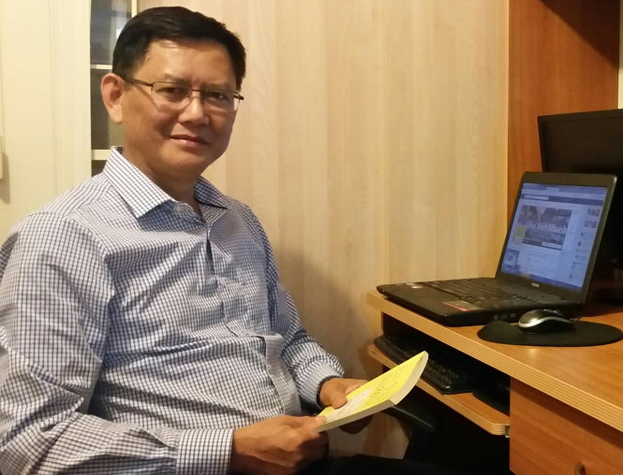
Ông Trần Tư Bình, tác giả phương pháp tốc ký Chữ Việt Nhanh: “Kỷ niệm vui đầu tiên là một hôm, tình cờ tôi phát hiện trên Google bài viết của mình lại được lưu giữ trong trang cá nhân của một chuyên viên khoa học làm việc tại Liên Hiệp Quốc, với hơn mười bài bằng tiếng Anh về các đề tài khoa học về môi sinh, chỉ có một bài bằng tiếng Việt là bài viết về tốc ký Chữ Việt Nhanh của tôi. Đó là món quà Giáng sinh rất ý nghĩa với tôi vào năm 2008”.

Hướng tới… bàn phím di động
Từ góc độ người dùng, bạn Nguyễn Hoàng Việt ở Đồng Nai, nguyên phóng viên mảng công nghệ của một tạp chí điện tử ở Việt Nam, nhận xét:
“Thoạt đầu, khi mới làm quen, các nguyên tắc trong phương pháp Chữ Việt Nhanh gây cho người đọc một sự "choáng ngợp" vì lượng thông tin quá nhiều. Chỉ sau khi chịu khó tìm hiểu, khi người đọc nắm được những quy tắc cơ bản thì mọi chuyện trở nên dễ dàng hơn.
Tuy nhiên, ấn tượng choáng ngợp ban đầu sẽ là... trở ngại lớn để phương pháp tốc ký này tiếp cận với đông đảo người dùng máy tính, do tâm lý... ngại thay đổi của hầu hết mọi người”.
Từ đó, anh đề nghị: “Hiện tại, mình chỉ mới mường tượng trong đầu về cách giới thiệu Chữ Việt Nhanh đến những người thân như một gợi ý lựa chọn. Có thể hướng dẫn thêm về cách gõ Chữ Việt Nhanh trong bộ gõ WinVNKey.
Theo mình, để quảng bá phương pháp Chữ Việt Nhanh, nên kết hợp với các tổ chức giáo dục, áp dụng trong một số môn về tin học và ngôn ngữ. Điều tiên quyết là phải chứng minh được tính khoa học và tiện lợi của phương pháp tốc ký này không chỉ đối với người sử dụng máy tính mà còn với người dùng các thiết bị di động”.
Đó cũng là một... ước mơ của hai tác giả Trần Tư Bình, Ngô Đình Học. Trả lời phỏng vấn của Tuổi Trẻ, ông Bình nói:
“Nếu ngày càng có nhiều người biết đến và thích nhắn tin, gõ chữ Việt theo phương pháp tốc ký này, các bộ gõ khác sẽ tính đến việc nâng cao thuật toán để tích hợp phương pháp tốc ký Chữ Việt Nhanh, như bộ gõ WinVNKey đã tiên phong tích hợp vào năm 2007.
Lúc đó, hẳn các công ty sản xuất và kinh doanh điện thoại di động có thể nghĩ tới việc tích hợp phương pháp tốc ký Chữ Việt Nhanh (chữ không dấu) vào các điện thoại bán trên thị trường Việt Nam để tăng thêm tính chất bản địa hóa, thu hút thêm khách mua”.
Bạn đọc quan tâm có thể vào link sau để tham khảo: http://chuvietnhanh.sourceforge.net.

Chữ Việt nhanh - những chặng đường
* Năm 2008, mạng Việt Nam Thư Quán đính ghim bài Phương pháp mới gõ tắt chữ Việt” ở mục Đánh máy truyện cho thư viện online.
* Năm 2011, Tạp chí mạng Chim Việt Cành Nam (Pháp) chuyển một số bài trong mạng Chữ Việt Nhanh thành sách điện tử và hiện đăng ở mục Sách đáng chú ý.
* Năm 2011, nhà xuất bản Trẻ ấn hành sách Chữ Việt Nhanh, gồm một số bài được chọn từ trang Chữ Việt Nhanh.
* Khoa Ngoại ngữ, trường Đại học Sư phạm Hà Nội 2, đưa mạng Chữ Việt Nhanh (chuvietnhanh.sf.net, tức vietpali.sourceforge.net/binh) vào mục Giáo trình tham khảo cho môn học bắt buộc Tốc Ký.
* Tháng 8-2013, mạng eChíp Online tạo ra Blog Chữ Việt Nhanh, cùng Fanpage trên Facebook, để quảng bá các bài từ trang Chữ Việt Nhanh.
* Năm 2014, Diễn đàn Tinh Tế tạo góc Chữ Việt Nhanh để quảng bá bài viết và các cuộc thi tốc ký Chữ Việt Nhanh.
* Lúc 1430 chiều chủ nhật 28-12-2014 tại Nhà văn hóa Thanh niên TP.HCM sẽ có buổi giới thiệu lần đầu về phương pháp tốc ký Chữ Việt Nhanh và các cuộc thi Chữ Việt Nhanh.

NHỰT MINH

